Лекция

ПИ-4

**Open Services Gateway initiative**

1. **OSGi:** Open Services Gateway initiative.
2. **OSGi:** OSGi Alliance. 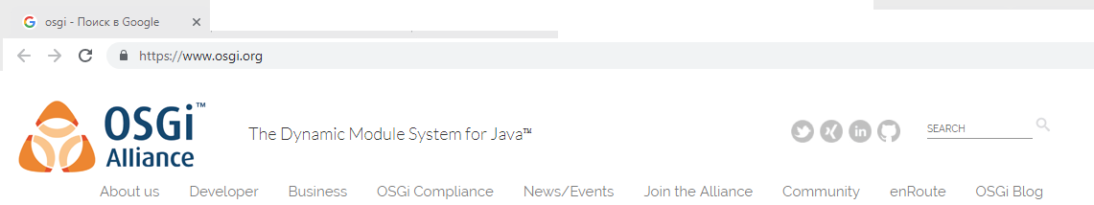
3. **OSGi:** спецификация динамической модульной системы и сервисной платформы для Java-приложений. Позволяет построить приложение из компонентов, которые можно динамически переинсталлировать компоненты (модули).
4. **OSGi:** последняя версия OSGi Release 7(R7), апрель 2018.
5. **OSGi:** жизненный цикл модулей (bundles).

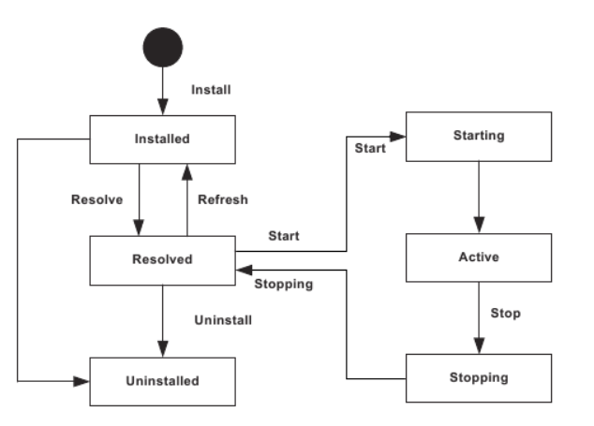

1. **OSGi:** плагинная шина
2. **OSGi:** реализация Apache Felix
3. **OSGi:** реализация Apache Karaf
4. **OSGi:** реализация Knopflerfish
5. **OSGi:** реализация Concierge OSGi

**Apache Felix**

1. **Felix:** фреймворк, реализующий стандарт OSGi.

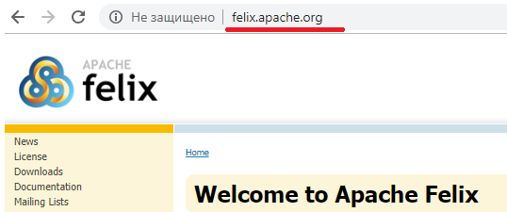

1. **Felix:** установка

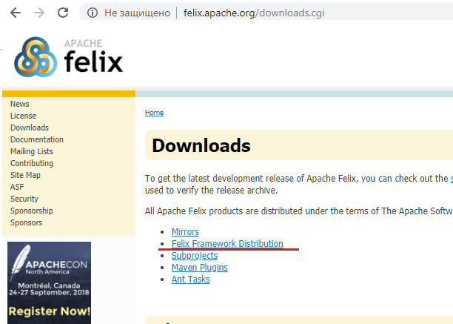

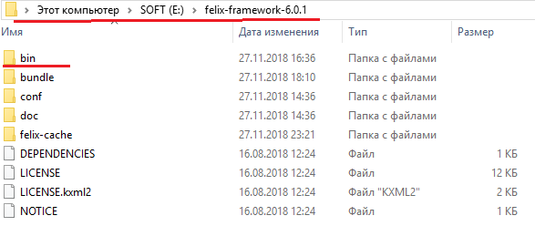

1. **Felix:** запуск инстанса

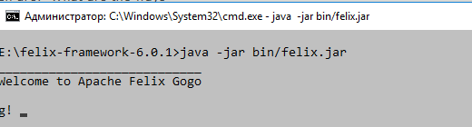

1. **Felix:** список, инсталлированных bundle (модулей)

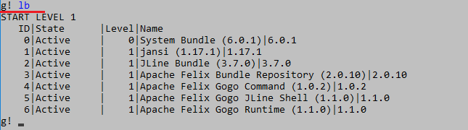

1. **Felix:** остановка инстанса



1. **Felix:** разработка и установка пользовательского bundle

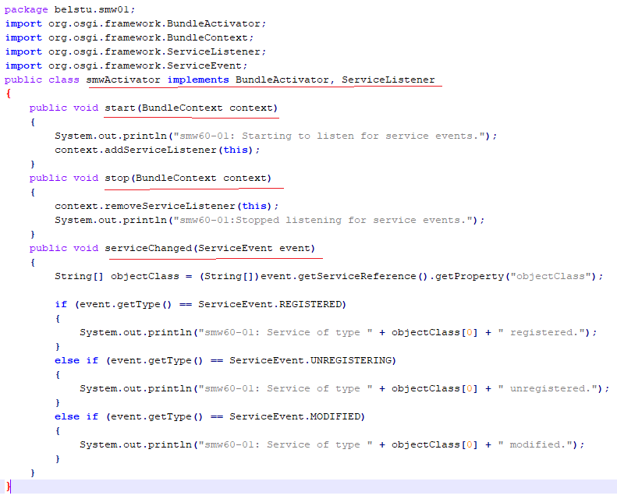

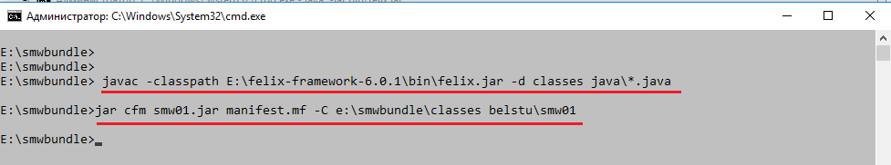

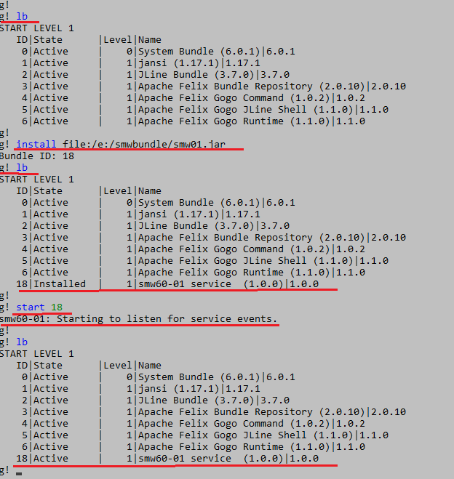

1. **Felix:** деинсталляция пользовательского bundle

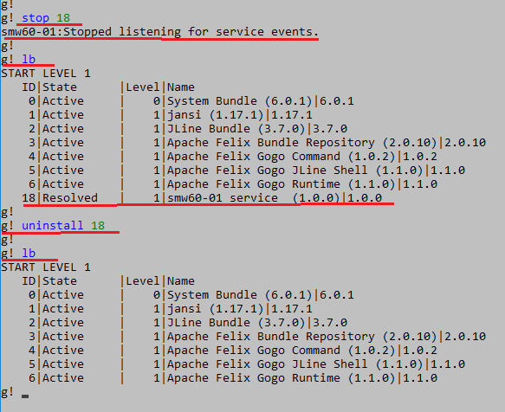

1. **g**
2. **g**
3. **h**
4. **h**
5. **h**
6. **h**
7. **h**
8. **h**оо